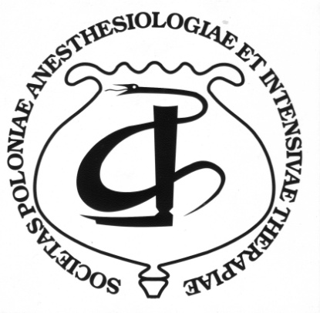 | Polskie Towarzystwo Anestezjologii i Intensywnej Terapii  www.anestezjologia.org.pl  NIP: 527-20-97-275, REGON: 001085458,  KONTO BANKOWE: 47 1240 6218 1111 0000 4614 8793,  ul. Bytnara 13a m. 65, 02-645 Warszawa,  Adres do korespondencji: Katedra Anestezjologii i Intensywnej Terapii GUMed,  ul. Dębinki 7, 80-211 Gdańsk  tel. (58) 349 24 06 faks (58) 346 11 82, e-mail: r.owczuk@gumed.edu.pl
ZARZĄD GŁÓWNY
Prezes
prof. dr hab. med. Maria Wujtewicz
Prezes poprzedniej kadencji
prof. dr hab. med. Janusz Andres
Prezes elekt
prof. dr hab. med. Piotr Knapik
Sekretarz
dr hab. med. Radosław Owczuk
Skarbnik
dr Ewa Jasek
Członkowie:
dr med. Józef Bojko
dr hab. med. Krzysztof Kusza, prof. nadzw.
dr hab. med. Lidia Łysenko
dr hab. med. Mariusz Piechota
Gdańsk, 21 grudnia 2011 r.

Ministerstwo Zdrowia
Warszawa

Szanowni Państwo,

W imieniu Zarządu Głównego Polskiego Towarzystwa Anestezjologii i Intensywnej Terapii przesyłam w załączeniu w ramach konsultacji społecznych uwagi dotyczące projektu Uwagi do projektu rozporządzenia Ministra Zdrowia z dnia……………… 2011 r. w sprawie sposobu stosowania i dokumentowania zastosowania przymusu bezpośredniego oraz dokonywania oceny zasadności jego zastosowania
.

Łączę wyrazy szacunku


